Họ tên: Phan Tiên Sinh

MSSV: 21010761

Lab 7: S3 – Upload image

Github: [Link Github](https://github.com/TienSinh03/Workspace_CMN_Lab)

Truy cập vào S3 và tạo Bucket

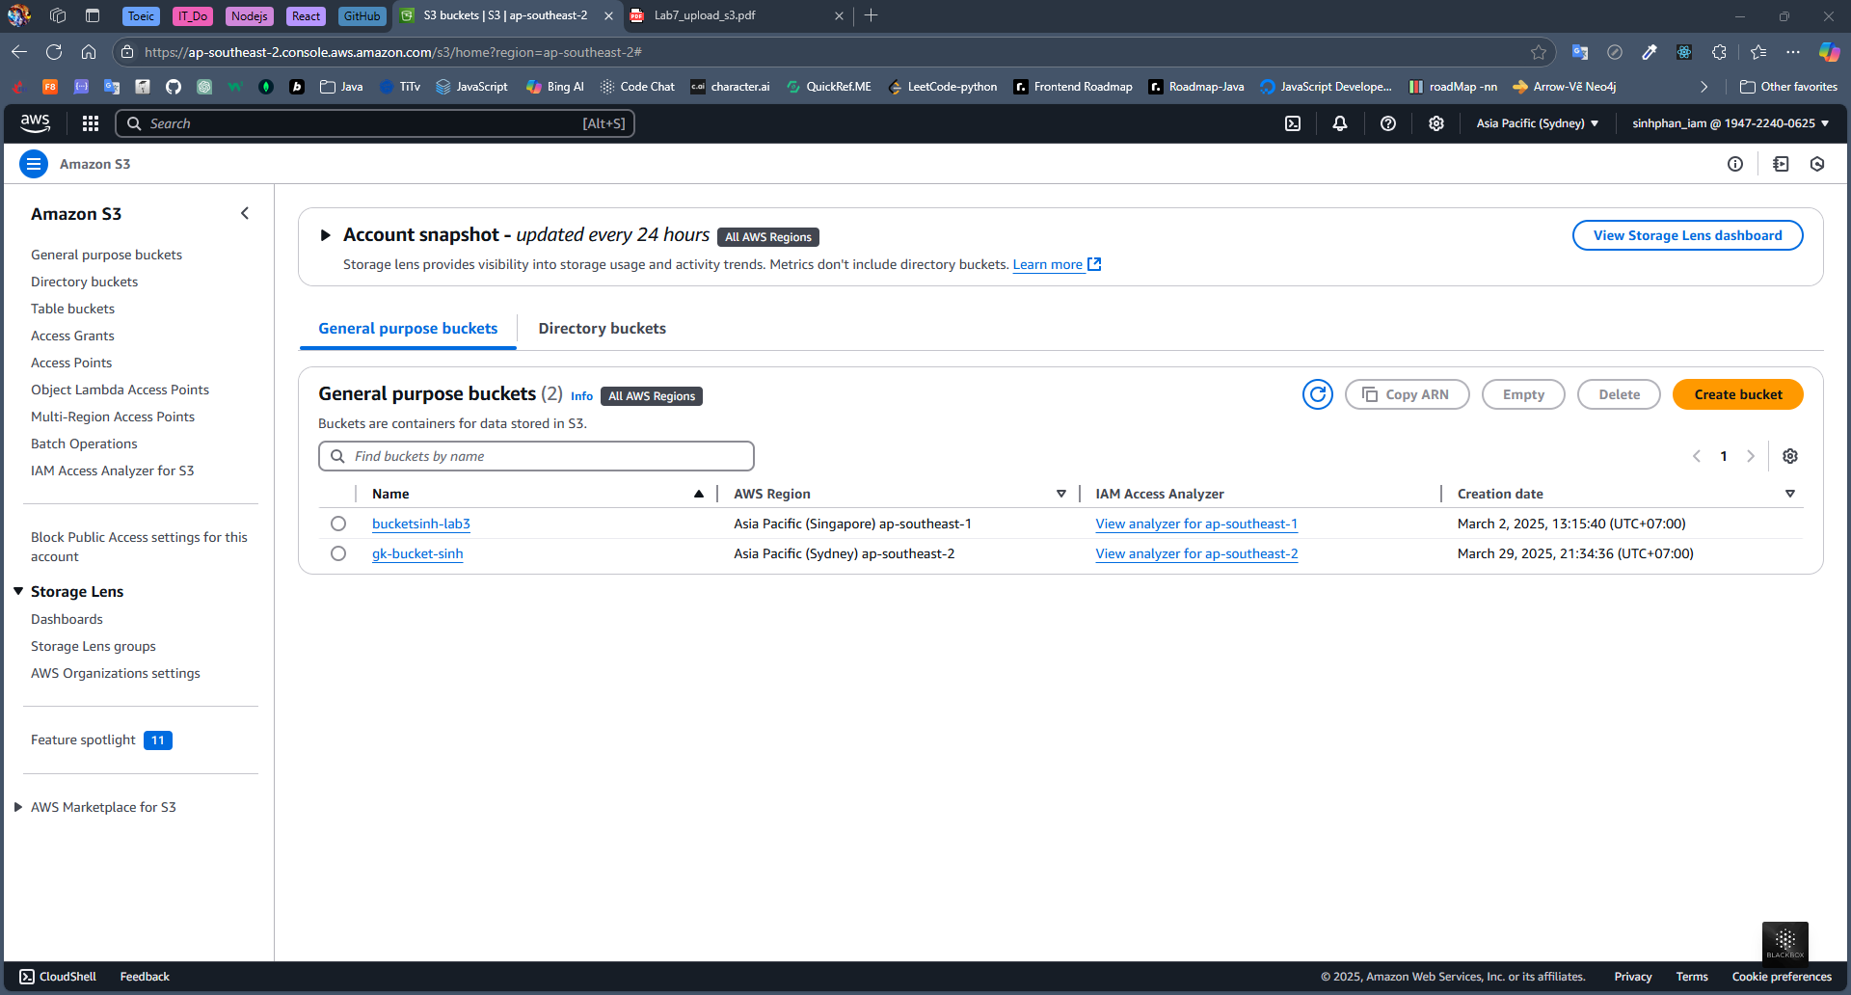

Tạo 1 CloudFront Distribution -> Chọn Create a CloudFront Distribution

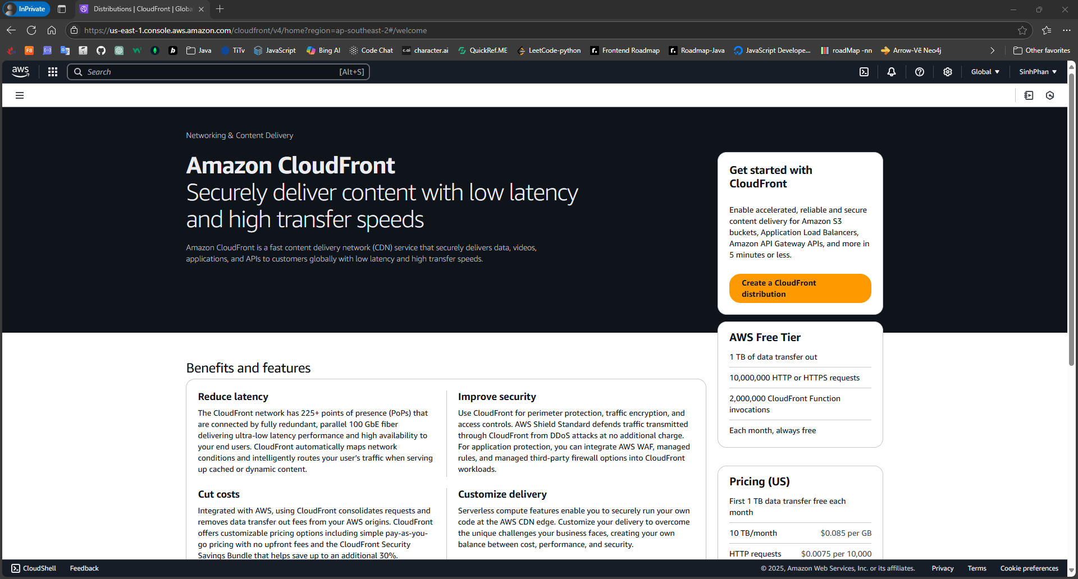

Tạo domain

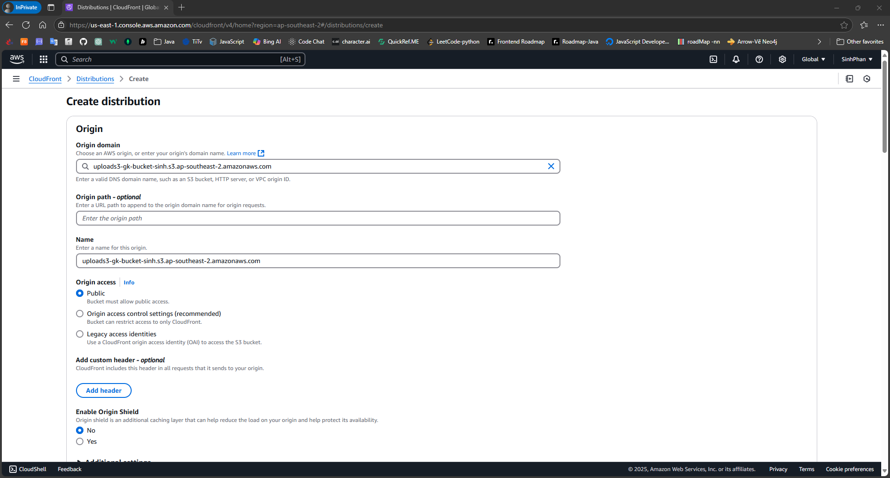

Mục Origin Access -> chọn Legacy access identities -> create OAI

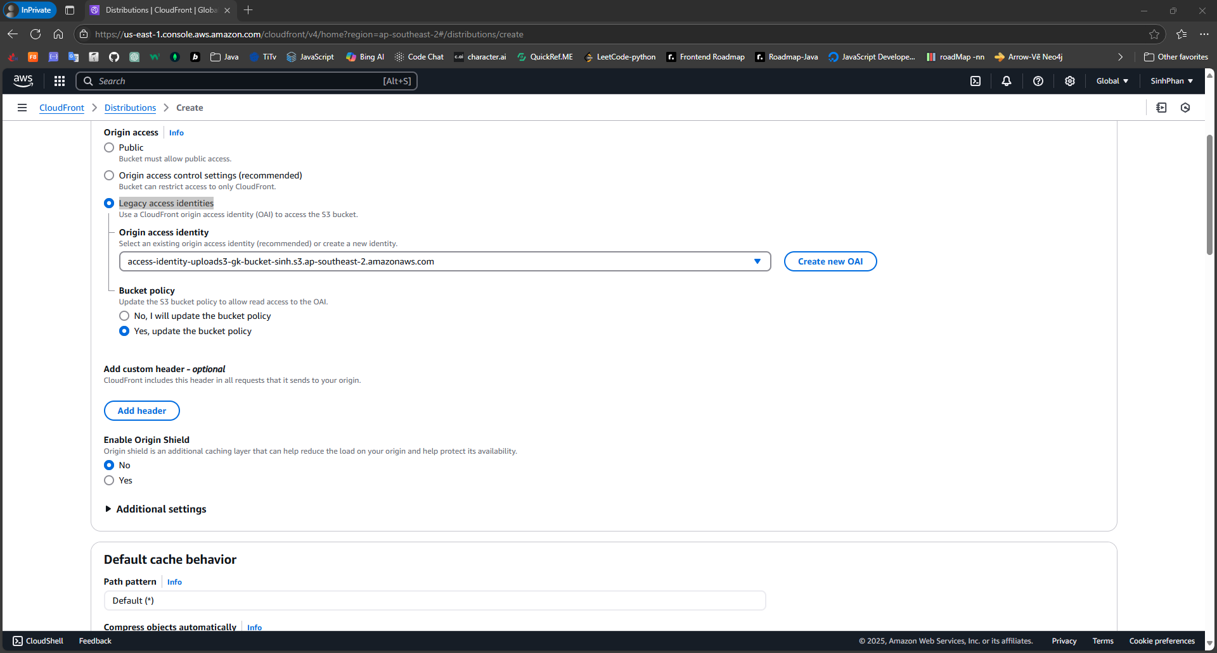

Mục Web Application Firewall (WAF) -> chọn “Do not enable security protections” để không bị mất phí

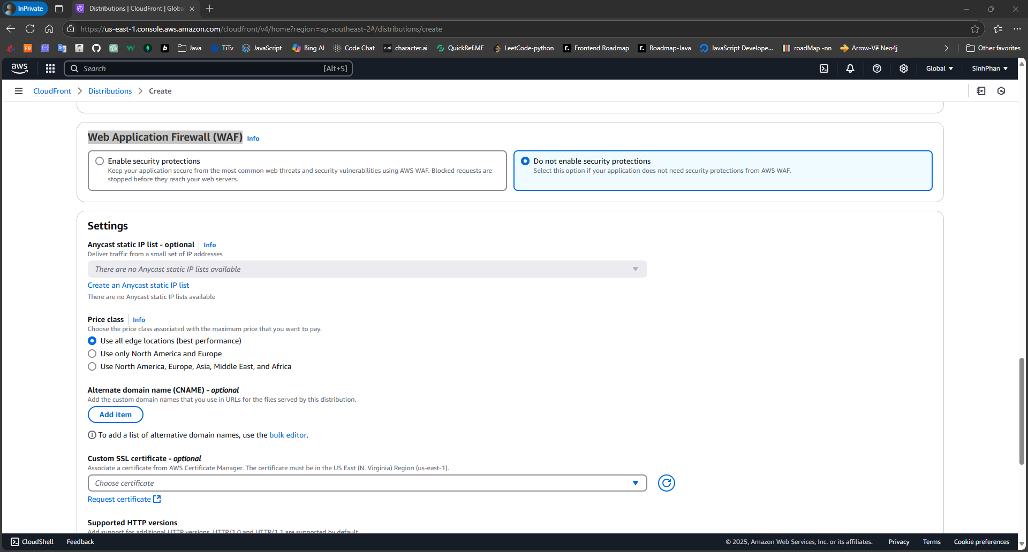



Sau đó bấm Create distribution.

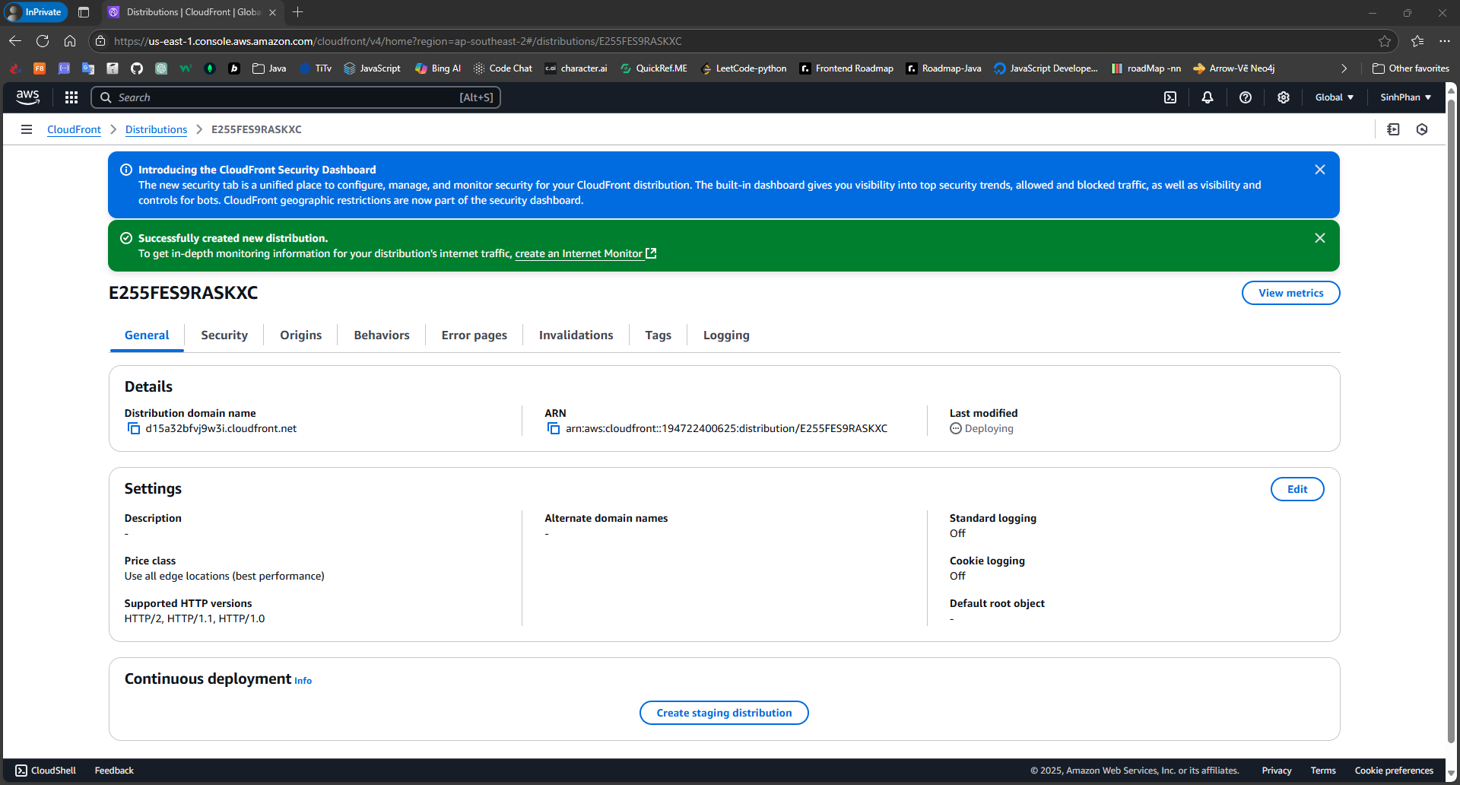

Edit file index.ejs

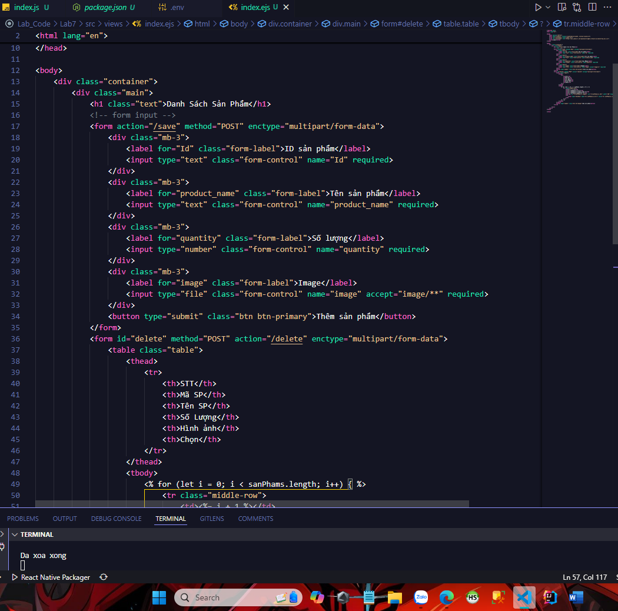

Import thư viện uuid và gọi aws s3 trong file index.js



Update phần upload middleware và set cloudfront url trong file index.js:

CLOUD_FRONT_URL lấy từ cloud front distribution vừa tạo ở bước trước.



Update api create item trong file index.js

* Config path file image

* Thực hiện xử lý upload image

Thực hiện test add product kèm theo image

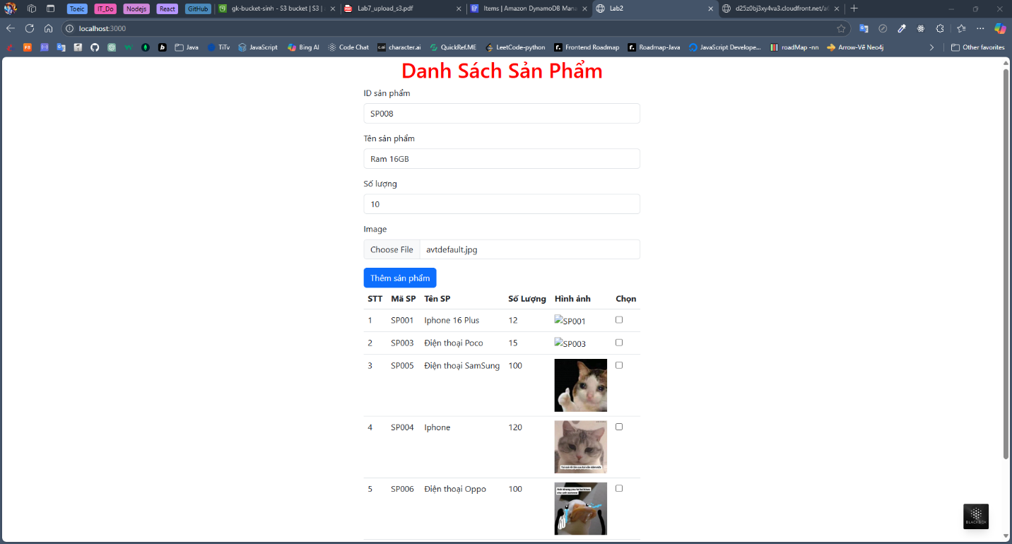



Danh sách sau khi add product: SP008

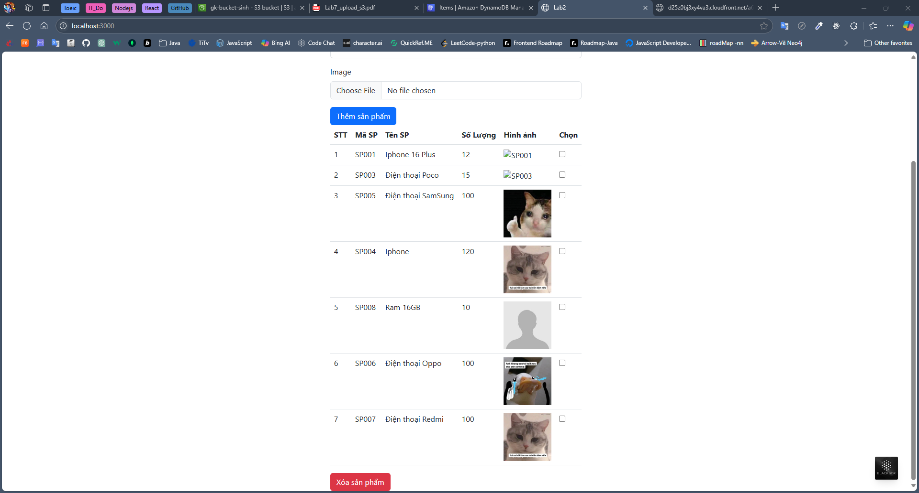



Image vừa upload trên s3

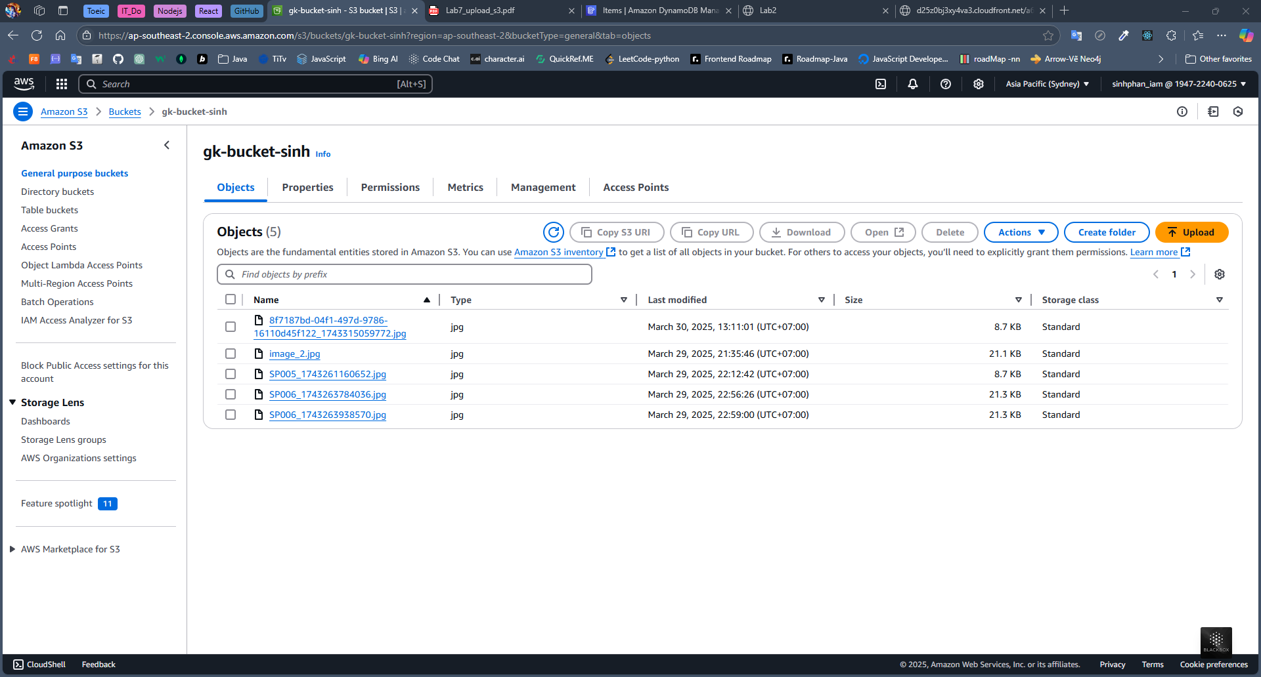



Trên DynamoDB

